MOSTHEURIGER

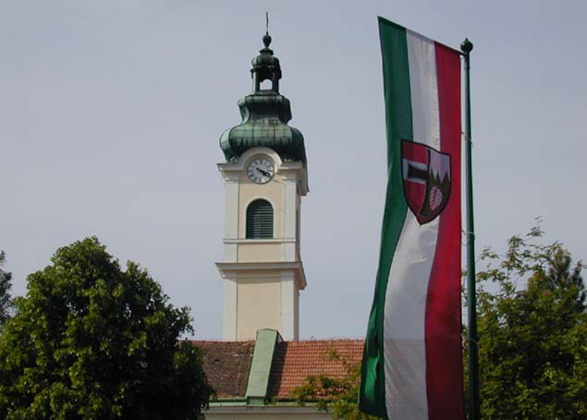

Turm im Mai 2003

Freitag 1. Juni 2007

Samstag 2. Juni 2007

Sonnntag 3. Juni 2007

Auf Ihren Besuch im Moststüberl freut sich Fam. E.Pyringer

A 2381 Laab im Walde, Hauptstr.24 Tel.02239/4850

